Descriptif type pour Plancher Seacoustic 3

Bâtiment 1ERE ET 2 EME famille

**1)    Dans le cas de plancher sans rupteurs**

Les planchers seront de type Plancher Seacoustic 3 ou similaire.

Composés de poutrelles en béton précontraint, d'entrevous EBS

La dalle de compression de 5 cm au minimum sera coulée en béton de classe de résistance minimale C25/30

et armé d'un treillis soudé.

L’indice d’affaiblissement acoustique sera d’au minimum 63 dB.

*\**Suivant les exigences acoustiques de la paroi, une laine minérale généralisée pourra être disposée dans le plénum.

Le poids carbone des poutrelles et hourdis sera négatif d'au moins -1,12 kg CO2 éq. / m².

Le poids de produits Biosourcé sera d'au moins ……. kg par m²(de 7,00 à 9,50 kg m²selon montage)

Un matériau résilient sera positionné sur la chape carrelage Δlw de 19 dB (si chape carrelage)

Le revêtement de sol souple devra être de Δlw de 19 d (si sol souple)

Avec sol souple

Avec chape carrelage

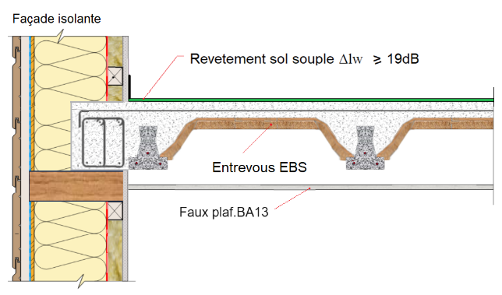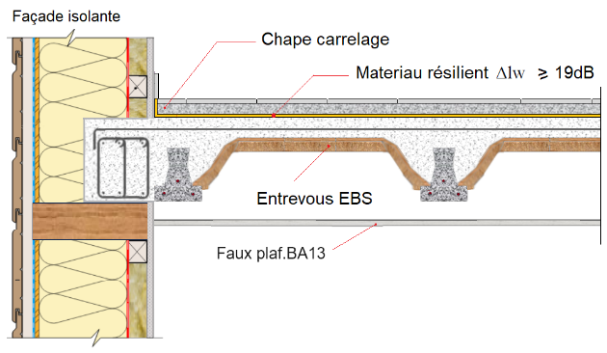

**2)      Dans le cas de plancher avec rupteurs**

Les planchers seront de type Plancher Seacoustic 3 ou similaire.

Composés de poutrelles en béton précontraint, d'entrevous EBS et (version rupteurs) de rupteurs Stoptherm EB+EPF

La dalle de compression de 5 cm au minimum sera coulée en béton de classe de résistance minimale C25/30 et armé d'un treillis soudé.

L’indice d’affaiblissement acoustique sera d’au minimum 63 dB.

*\**Suivant les exigences acoustiques de la paroi, une laine minérale généralisée pourra être disposée dans le plénum.

Le poids carbone des poutrelles et hourdis sera négatif d'au moins -1,12 kg CO2 éq. / m².

Le poids de produits Biosourcé sera d'au moins ……. kg par m²(de 7,00 à 9,50 kg m²selon montage).

Un matériau résilient sera positionné sur la chape carrelage Δlw de 19 dB (si chape carrelage).

Le revêtement de sol souple devra être de Δlw de 19 dB (si sol souple).

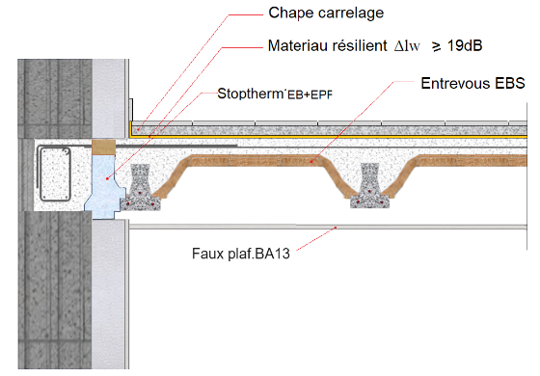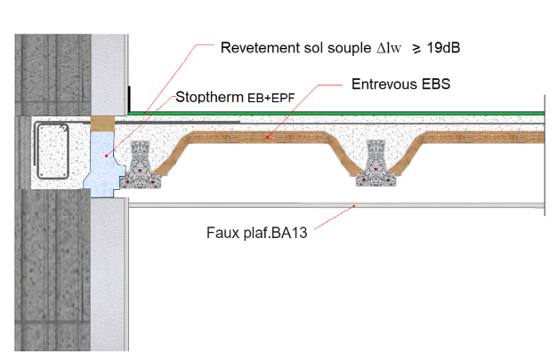

Avec sol souple

Avec chape carrelage

Descriptif type pour Plancher Seacoustic 3

Bâtiment 3eme famille

1. **Dans le cas de plancher sans rupteurs**

Les planchers seront de type Plancher Seacoustic 3 ou similaire.

Composés de poutrelles en béton précontraint, d'entrevous EBS et (version rupteurs) de rupteurs Stoptherm EB

La dalle de compression de 5 cm au minimum sera coulée en béton de classe de résistance minimale C25/30

et armé d'un treillis soudé.

L’indice d’affaiblissement acoustique sera d’au minimum 63 dB.

*\**Suivant les exigences acoustiques de la paroi, une laine minérale généralisée pourra être disposée dans le plénum.

Le poids carbone des poutrelles et hourdis sera négatif d'au moins -1,12 kg CO2 éq. / m².

Le poids de produits Biosourcé sera d'au moins ……. kg par m² (de 7,00 à 9,50 kg m²selon montage)

Un matériau résilient sera positionné sur la chape carrelage Δlw de 19 dB (si chape carrelage)

Le revêtement de sol souple devra être de Δlw de 19 dB (si sol souple)

Avec sol souple

Avec chape carrelage



**2)      Dans le cas de plancher avec rupteurs**

Les planchers seront de type Plancher Seacoustic 3 ou similaire.

Composés de poutrelles en béton précontraint, d'entrevous EBS et (version rupteurs) de rupteurs Stoptherm EB.

La dalle de compression de 5 cm au minimum sera coulée en béton de classe de résistance minimale C25/30 et armé d'un treillis soudé.

L’indice d’affaiblissement acoustique sera d’au minimum 63 dB.

*\**Suivant les exigences acoustiques de la paroi, une laine minérale généralisée pourra être disposée dans le plénum.

Le poids carbone des poutrelles et hourdis sera négatif d'au moins -1,12 kg CO2 éq. / m².

Le poids de produits Biosourcé sera d'au moins ……. kg par m².(de 7,00 à 9,50 kg m²selon montage)

Un matériau résilient sera positionné sur la chape carrelage Δlw de 19 dB (si chape carrelage)

Le revêtement de sol souple devra être de Δlw de 19 dB (si sol souple)

Avec chape carrelage

Avec sol souple

